Herzliche Einladung zum
Einkehrtag für trauernde Eltern
Samstag, 7. Juni 2025, Parzham
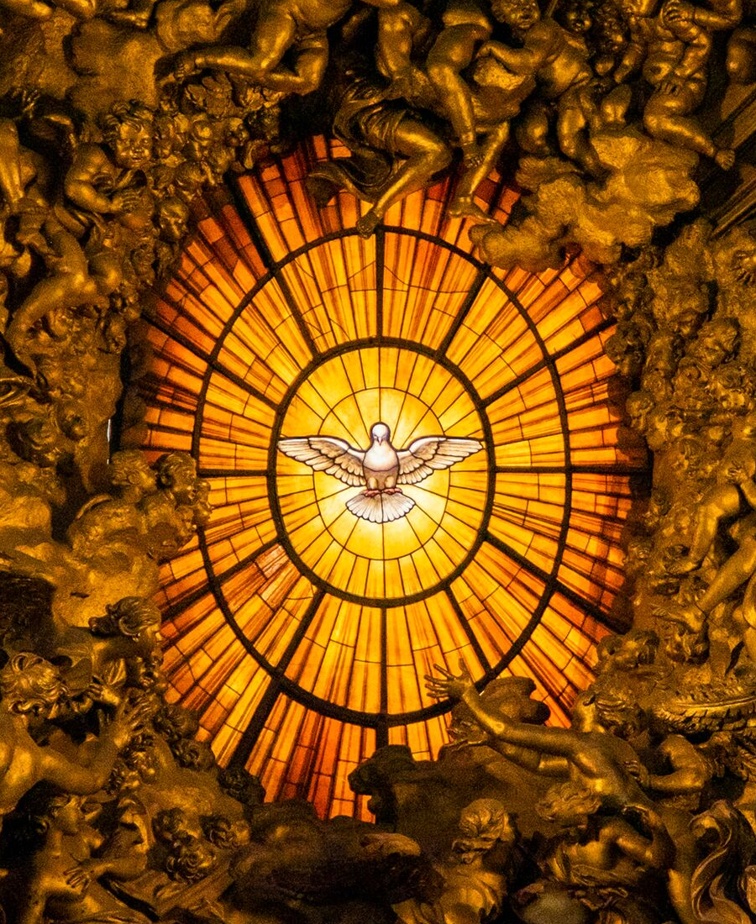

Gedanken zum „Tröster Geist“, der in uns wirkt

09:30 Beginn und geistlicher Impuls
10:30 Austausch in Kleingruppen
12:00 Mittagessen im Speisesaal
13:30 Rundgang im Geburtshaus oder Spaziergang
14:30 Kaffee und Kuchen
15:30 Hl. Messe
16:30 Ende der Veranstaltung
Veranstaltungsort:
Bruder Konrad Hof, Parzham 4, 94086 Bad Griesbach
Telefon: 08532 2311, http://www.bruder-konrad-hof.de

Kostendeckungsbeitrag für Raum, Getränke, Mittagessen, Kaffee / Kuchen 20 €. (bitte in bar vor Ort)
Anmeldung bitte bis 16. Mai 2025 an:
Referat Hospiz- und Trauerpastoral, Domplatz 7, 94032 Passau
oder E-Mail: trauerpastoral@bistum-passau.de; Telefon 0851/393-5240
Wir freuen uns auf die Begegnung mit Ihnen!
Wolfgang Plail und Gerhard Auer, DK

ANMELDUNG mit Namen aller Teilnehmenden / Adresse / Telefon / E-Mail

_________________________________________________________________________________
___________________________________________________________________________________________________________________________________________________________________________________________________________________________________________________
Ich / wir melde/n mich/ uns verbindlich an.
Ich / wir komme/n mit insgesamt ______ Personen.

Datum und Unterschrift

